Факультет ИУ "Информатика и системы управления"

Кафедра ИУ-7 " Программное обеспечение ЭВМ и информационные технологии "

Отчет к лабораторной работе № 5

по курсу "Разработка мультисервисных приложений для мобильных операционных систем"

«Приложение Xamarin.Forms для работы с текстовым элементом управления Label»

Выполнил:
студент группы ИУ7-88Б(В)

Проверил:
ассистент кафедры ИУ3

Цель работы

• Создание приложения Xamarin.Forms приложения для экспериментов со свойствами текстового элемента управления Label.

Задание
- Создать пустое приложение по шаблону
- Удалить разметку XAML по-умолчанию, оставить страницу пустой
- В конструкторе класса страницы создать экземпляр Label, назначить ему начальные свойства для отображения
- Проверить работу свойств горизонтального и вертикального выравнивания
- Проверить работу свойства цвета текста
- Проверить работу свойств шрифтового начертания
- Проверить работу свойств переноса на многострочном блоке текста
- Проверить работу свойств текстового выравнивания
- Проверить работу свойств абсолютного позиционирования
- Проверить работу свойства масштабирования
- Проверить работу свойства вращения
- Проверить работу анимации с привязкой к событию нажатия на метку

Сведения о характеристиках устройства
Лабораторная работа выполнялась на персональном компьютере со следующими характеристиками:
- Имя ОС Майкрософт Windows 10 Pro
- Версия 1909 Сборка ОС 18363.778
- Тип Компьютер на базе x64
- Процессор Intel(R) Core(TM) i7-4770 CPU @ 3.40GHz, ядер: 4, логических процессоров: 8
- Установленная оперативная память (RAM) 16 ГБ
- Эмулятор Android 8.1 API 27

Листинги программы
XAML разметка главной страницы.
<ContentPage xmlns="http://xamarin.com/schemas/2014/forms"
xmlns:x="http://schemas.microsoft.com/winfx/2009/xaml"
xmlns:d="http://xamarin.com/schemas/2014/forms/design"
xmlns:mc="http://schemas.openxmlformats.org/markup-compatibility/2006"
mc:Ignorable="d"
x:Class="LabelTest.MainPage">

</ContentPage>

Класс главной страницы.
public partial class MainPage : ContentPage
{
public MainPage()
{
InitializeComponent();

var label = new Label
{
Text = "Тестовый проект с Label",
HorizontalOptions = LayoutOptions.Center,
VerticalOptions = LayoutOptions.Center,
TextColor = Color.Blue
};
this.Content = label;

// установка цвета фона страницы
//this.BackgroundColor = new Color(1.0, 1.0, 0, 1.0);

// установка семейства шрифта и размера
//label.FontFamily = "Times New Roman";
//label.FontSize = 20;

// установка полужирного курсива
//label.FontAttributes = FontAttributes.Bold | FontAttributes.Italic;

//большой блок текста в метке
label.Text = "Alice was beginning to get very tired of sitting by " +
"her sister on the bank, and of having nothing to do: " +
"once or twice she had peeped into the book her sister " +
"was reading, but it had no pictures or conversations " +
"in it, “and what is the use of a book,” thought Alice, " +
"“without pictures or conversations?”";

//свойство переноса установлено в режим обрезки начала и конца текста
//label.LineBreakMode = LineBreakMode.MiddleTruncation;

//выравнивание текста по центру
//label.HorizontalTextAlignment = TextAlignment.Center;
//выравнивание текста по правому краю
//label.HorizontalTextAlignment = TextAlignment.End;

//настройка положения по свойствам унаследованным от VisualElement
//label.TranslationX = 30;
//label.TranslationY = 30;

//масштабирование
//label.Scale = 2.0;

//вращение
//label.Rotation = -45;

//анимация
var tap = new TapGestureRecognizer();
tap.Tapped += async (s, e) =>
{
label.Rotation = 0;
await label.RotateTo(90, 3000);
};
//добавляем анимацию к метке
label.GestureRecognizers.Add(tap);
}
}

Скриншоты с результатами выполнения программы

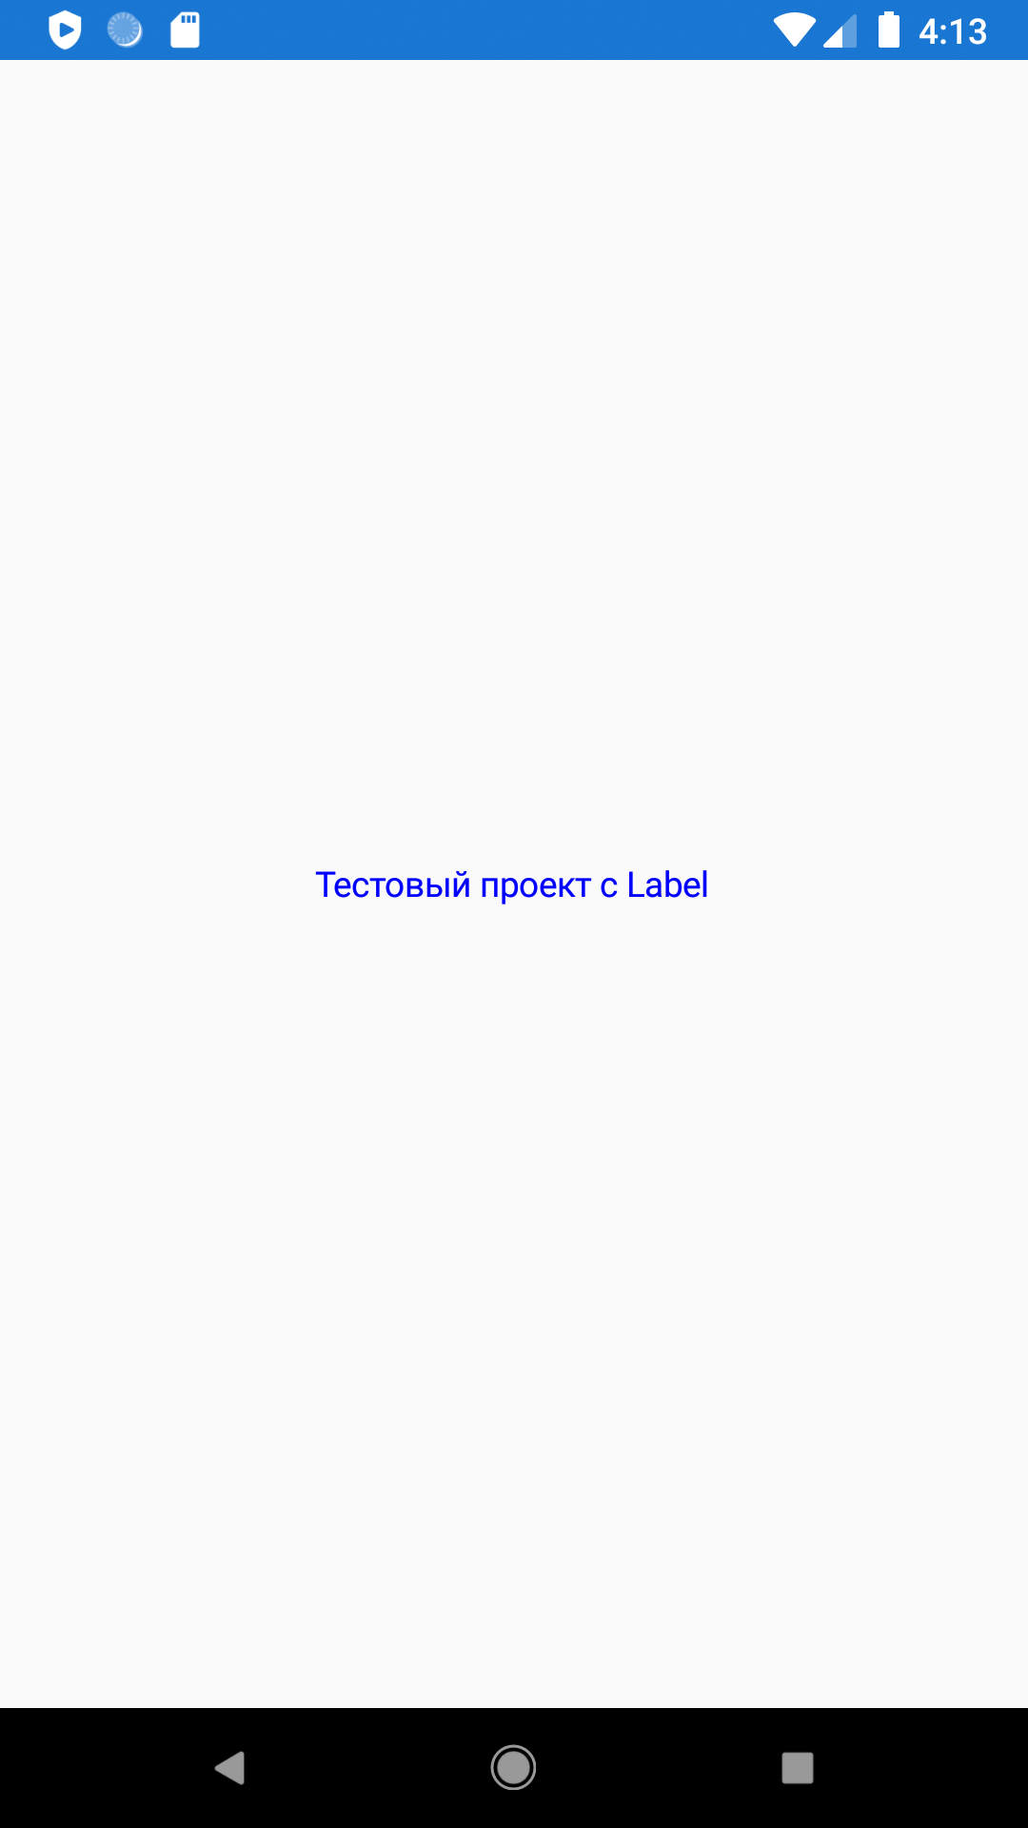

Рисунок 1. Вид главной страницы с начальными значениями свойств метки

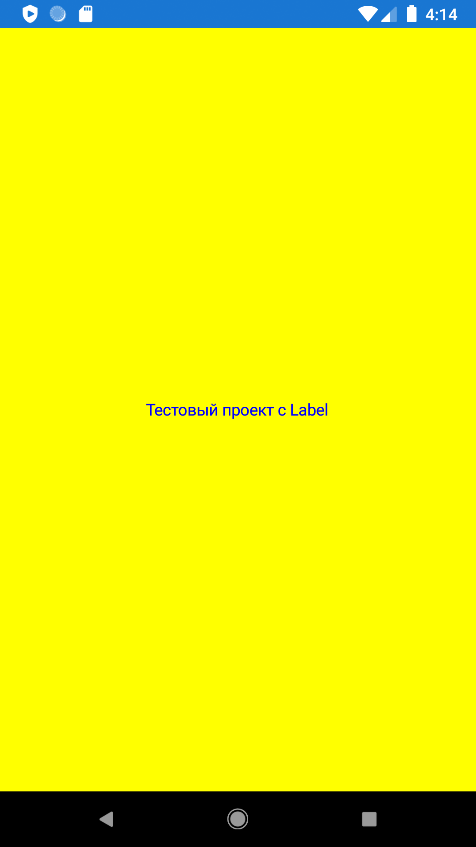

Рисунок 2. Вид после назначения цвета метки и странице

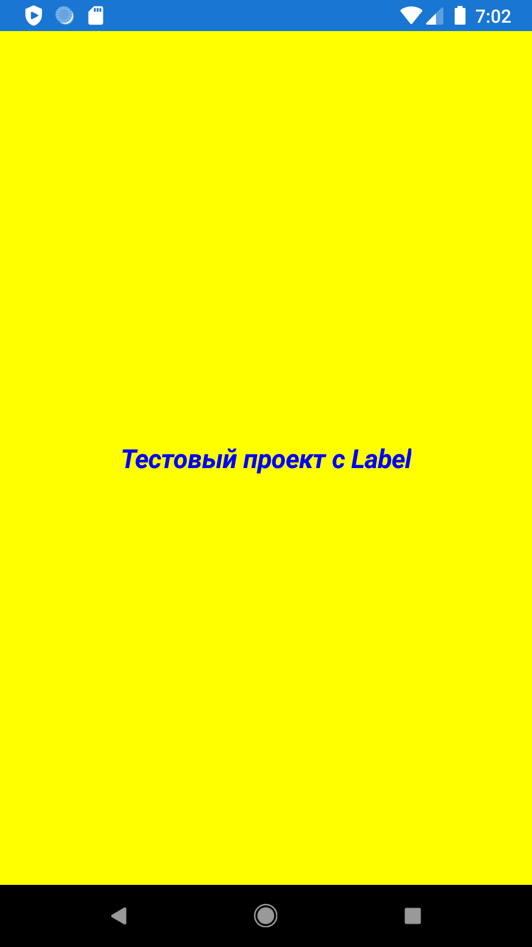

Рисунок 3. Вид после измения свойст шрифта

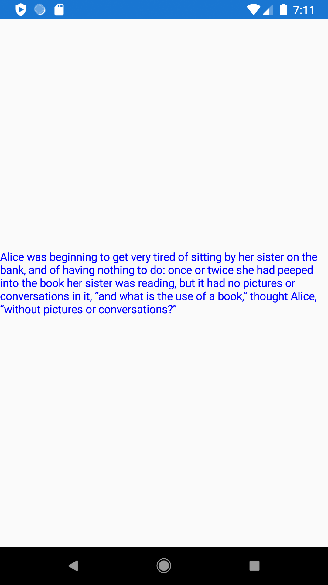

Рисунок 4. Отображение многострочного блока по-умолчанию

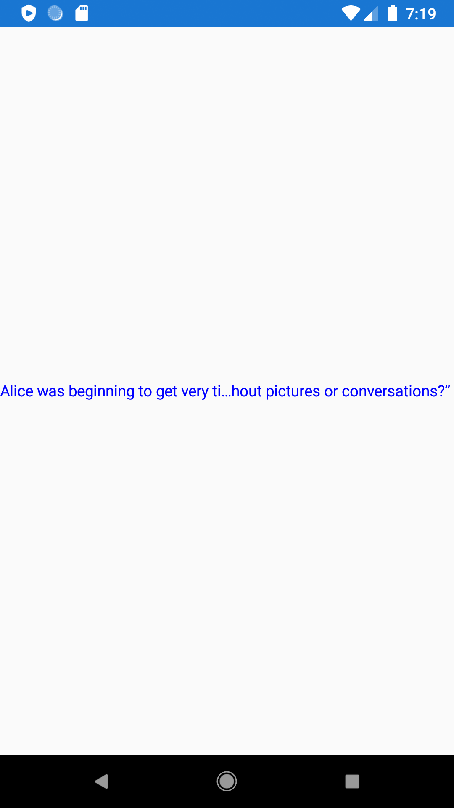

Рисунок 5. Отображение многострочного блока с обрезкой начала и конца

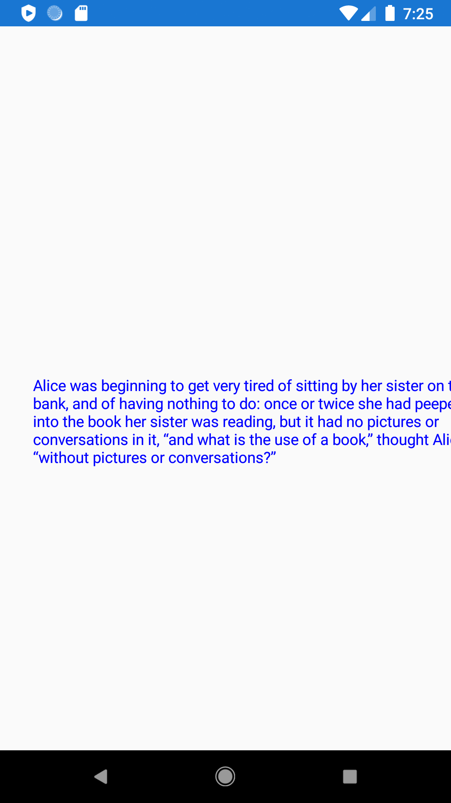

Рисунок 6. Отображение с абсолютным позиционированием

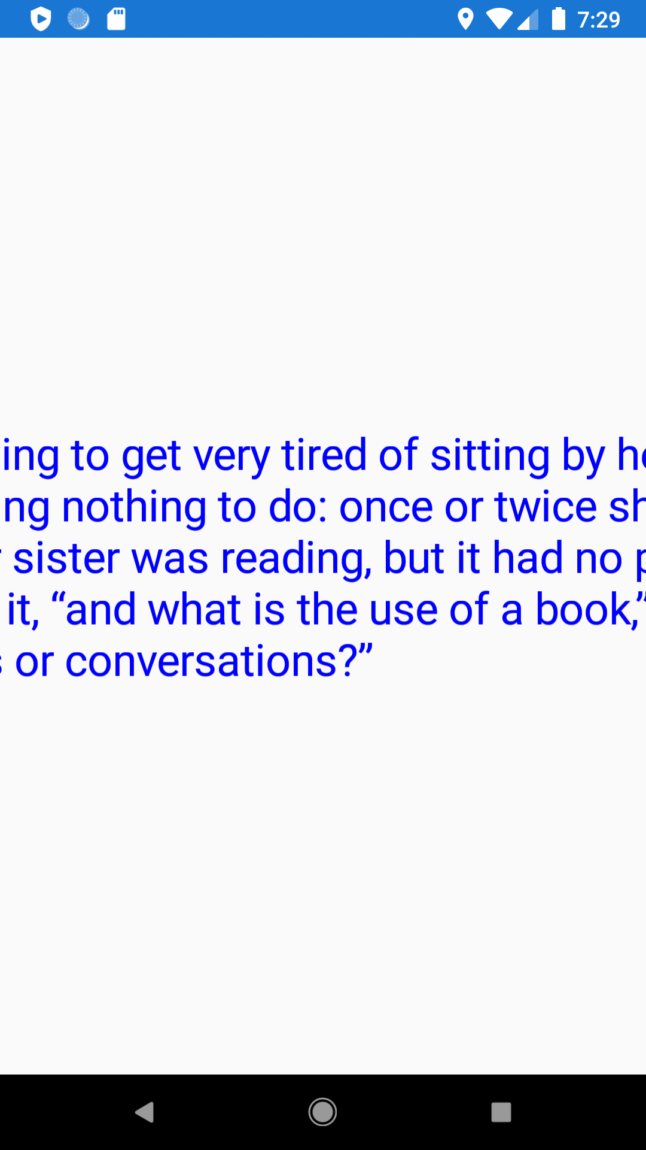

Рисунок 6. Применение масштабирования

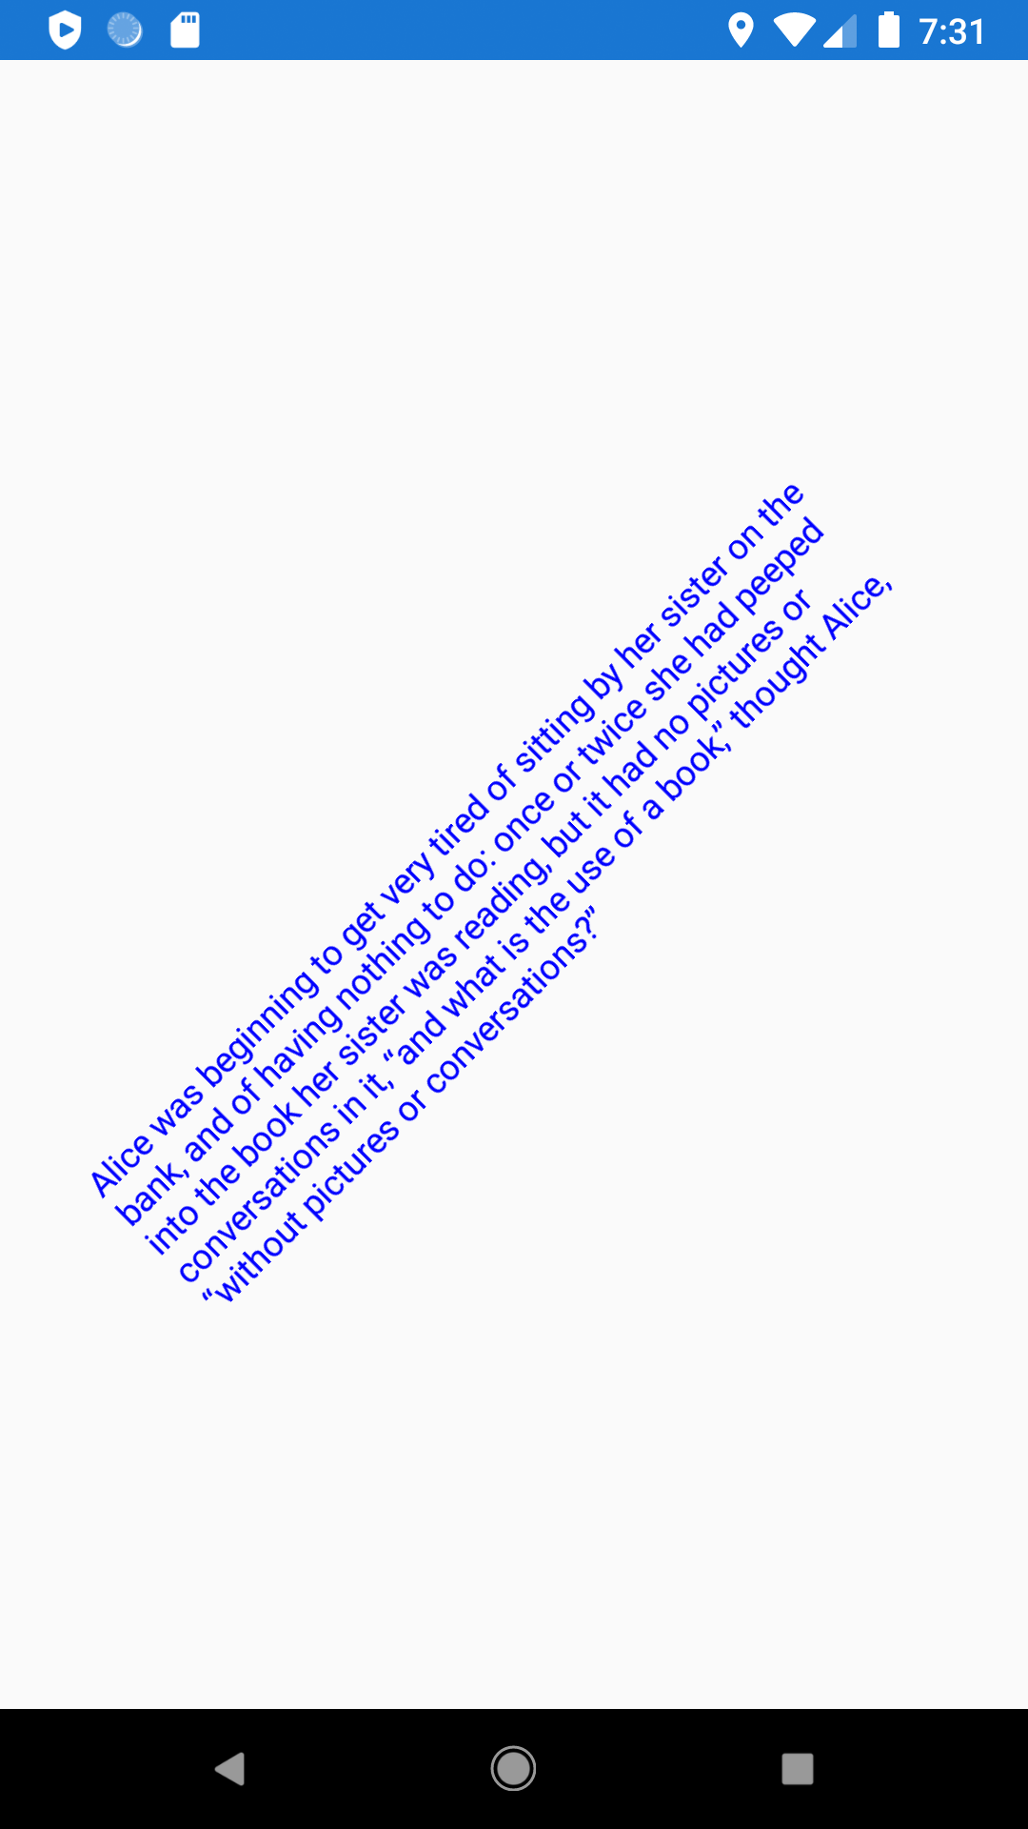

Рисунок 6. Поворот текста на -45°

Выводы
В данной лабораторной работе было проведено ознакомление с основными свойствами класса Label.
- Горизонтальное и вертикальное выравнивание регулируется с помощью свойств HorizontalOptions и VerticalOptions.
- Цвет текста задается с помощью свойства Color.
- Начертание назначается с помощью: FontFamily. FontSize и FontAttributes.
- Перенос и обрезка текста настраиваются с помощью LineBreakMode.
- Настройка выравнивания текста с помощью HorizontalTextAlignment.
- Абсолютное позиционирование регулируется благодаря TranslationX и TranslationY.
- Масштабирование регулируется с помощью Scale.
- Вращение текста задается с помощью Rotation.
- Анимированное вращение осуществляется с помощью асинхронного метода RotateTo().

Программа размещена по адресу: …

